Bài tập lớn 2:
Năm học 2020-2021 (HK 2)
MÔ HÌNH THIẾT BỊ CƠ KHÍ ĐƠN GIẢN
Lưu ý: - Sinh viên cần phải đọc kỹ phần V và phần VI.
- Sinh viên chỉ nộp đúng hai file: (1) assignment-MSSV.cpp (MSSV là mã số sinh viên, tên file phải được viết thường, phải gộp tất cả các file mã nguồn thành 1 file duy nhất), (2) Phieuchamdiem-MSSV.xls. Tất cả các file nộp khác 2 file trên sẽ bị tự động xoá khi chấm bài.
- Chương trình demo chỉ mang tính tham khảo. Sinh viên không cần phải làm giống y hệt. Tuy nhiên, kết quả cần phải hợp lý và có tính thẩm mỹ
- Môn ĐHMT có 2 cột điểm là: (1) Bài tập lớn (40%): đã có điểm; (2) Thi CK (60%): chưa có điểm.
Sinh viên sẽ làm thêm “Bài tập lớn số 2” và bài “Thi online” để lấy điểm cho “Thi CK”. Cách tính như sau: “Thi CK” = 0.6 × “Bài tập lớn số 2” + 0.4 × “Thi online”. Hình thức “Thi Online” là sinh viên viết chương trình rồi nộp mã nguồn vào địa chỉ e-mail: dhmt.bku@gmail.com. Nội dung thi là viết hàm tạo lưới đa giác mô phỏng khối hình học (giống như Lab2).
- MỤC TIÊU:
Bài tập lớn giúp sinh viên làm quen với một số kỹ năng trong đồ họa máy tính như:
- Biết cách mô hình hóa đối tượng đơn giản
- Thực hành các phép biến đổi trên đối tượng
- Biết cách điều khiển camera
- Tô màu cho đối tượng (Lighting and Shading).

- XÂY DỰNG MÔ HÌNH:
Mô hình là khối hình học như sau:
Y
L1
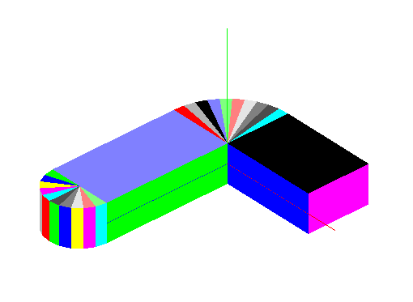
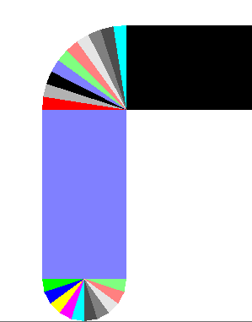
2R

L1
L2

H
L2

X
Z
R

Hình 1. Mô hình

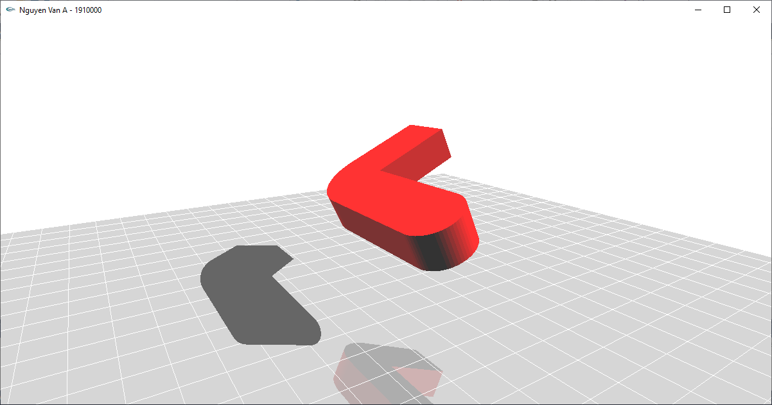

Hình 2 – Màn hình kết quả của bài tập lớn 2

- TƯƠNG TÁC VỚI CHƯƠNG TRÌNH

Người sử dụng tương tác với chương trình thông qua các phím bấm. Việc tương tác này nhằm mục đích điều khiển camera và chuyển động các bộ phận của robot.

- Điều khiển camera
Trong bài tập lớn này, ta sẽ cho phép (a) điều khiển camera quay xung quanh trục Oy, (b) thay đổi độ cao của camera (so với mặt phẳng xOz), (c) thay đổi khoảng cách giữa camera với trục Oy. Đặt 3 biến:
camera_angle: Góc quay camera xung quanh trục Oy
camera_height: Chiều cao camera so với mặt phẳng xOz
camera_dis: Khoảng cách đến trục Oy

Người sử dụng thay đổi các giá trị trên thông qua việc bấm phím. Mỗi lần thay đổi, thì các tham số của hàm gluLookAt đều được tính lại. Trong bài thực hành này, giá trị 6 tham số cuối của hàm gluLookAt được giữ cố định. Chỉ cần tính lại 3 tham số đầu, tức là 3 tham số vị trí của camera.

- Điều khiển khối hình học:
- Nhấn phím ‘u’ hoặc ‘U’ để tịnh tiến khối hình học lên trên
- Nhấn phím ‘d’ hoặc ‘D’ để tịnh tiến khối hình học xuống dưới
- Nhấn phím ‘I’ hoặc ‘i’ để phóng to khối hình học
- Nhấn phím ‘O’ hoặc ‘o’ để thu nhỏ khối hình học
- Nhấn phím ‘X’ hoặc ‘x’ để xoay khối hình học xung quanh trục x của khối
- Nhấn phím ‘Y’ hoặc ‘y’ để xoay khối hình học xung quanh trục y của khối
- Nhấn phím ‘Z’ hoặc ‘z’ để xoay khối hình học xung quanh trục z của khối
- Các chế độ tô màu:
- Nhấn phím 1, vẽ khung dây đối tượng
- Nhấn phím 2, tô màu 2D cho đối tượng, mặt trên tô bằng 1 màu, mặt đáy tô bằng 1 màu, mặt bên tô bằng 1 màu.
- Nhấn phím 3, tô màu 3D cho đối tượng
- Vẽ hình phản xạ của đối tượng.
- Tạo bóng đổ của đối tượng

- THANG ĐIỂM

Điều khiển đối tượng (3.5 điểm)
Phím | Hành động | Điểm tối đa
U, u | Tịnh tiến đối tượng lên theo trục y | 0.5
D, d | Tịnh tiến đối tượng xuống theo trục y | 0.5
I, i | Phóng to đối tượng | 0.5
O, o | Thu nhỏ đối tượng | 0.5
X, x | Xoay đối tượng quanh trục x của đối tượng | 0.5
Y, y | Xoay đối tượng quanh trục y của đối tượng | 0.5
Z, z | Xoay đối tượng quanh trục z của đối tượng | 0.5
Điều khiển camera (1.5 điểm)
+/- | Khoảng cách camera đến trục Oy tăng/giảm | 0.5
↑/↓ | Chiều cao camera tăng/giảm | 0.5
→/← | Camera quay cùng chiều/ngược chiều kim đồng hồ | 0.5
Tô màu (5.0 điểm)
Phím | Yêu cầu | Điểm tối đa
1 | Vẽ khung dây đối tượng | 0.5
2 | Tô màu 2D cho đối tượng. Mặt trên tô bằng 1 màu, mặt đáy tô bằng 1 màu, mặt bên tô bằng 1 màu | 1.0
3 | Tô màu 3D cho đối tượng | 1.0
 | Vẽ hình phản xạ của đối tượng | 0.5
 | Vẽ bóng đổ của đối tượng | 1.5
 | Vẽ nền nhà | 0.5

- YÊU CẦU

- Khi chấm bài sẽ sử dụng môi trường lập trình Microsoft Visual Studio 2015, nên yêu cầu sinh viên sử dụng môi trường này để lập trình. Sinh viên phải kiểm tra chương trình của mình trên môi trường lập trình Microsoft Visual Studio 2015 trước khi nộp.
- Thư viện đồ họa là thư viện OpenGL.
- Sinh viên KHÔNG được phép include thư viện ngoài các thư viện của OpenGL và thư viện của Microsoft Visual Studio 2015.
- Sinh viên không được dùng các hàm của thư viện glut như glutSolidCube, glutSolidSphere, glutSolidCylinder v.v. để vẽ các đối tượng hình học, mà phải sử dụng các hàm tự thiết kế trong lớp Mesh.
- Các phím bấm tương tác phải làm đúng như yêu cầu ở phần IV.
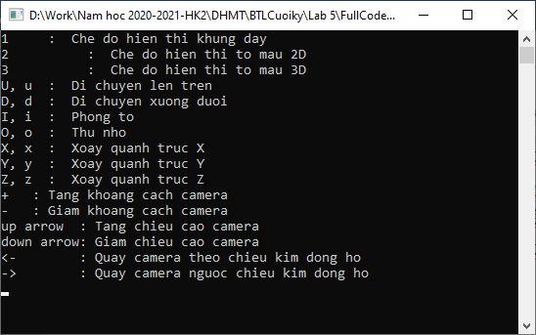

- Sinh viên tham khảo chương trình demo đính kèm.
- Sinh viên tự chấm điểm và ghi điểm vào file Phieuchamdiem.xls. Điểm do giáo viên chấm sẽ là điểm cuối cùng.
- Thời hạn chót để nộp bài là 23h00 ngày 06/08/2021. Bài nộp trễ sẽ KHÔNG được chấp nhận.
- Sinh viên chỉ nộp đúng hai file: (1) assignment-MSSV.cpp (tên file phải được viết thường, MSSV là mã số sinh viên), (2) Phieuchamdiem_MSSV.xls. Tất cả các file nộp khác 2 file trên sẽ bị tự động xoá khi chấm bài.
- Nộp bài vào hộp thư dhmt.bku@gmail.com. Khi nộp bài, sinh viên KHÔNG ĐƯỢC NÉN 2 file kể trên.
- Phần tiêu đề của chương trình chạy, sinh viên phải ghi tên và mã số sinh viên. (Sinh viên không ghi tên và mã số sinh viên vào tiêu đề chương trình sẽ bị trừ 1.0 điểm). Tham khảo hình 2.

- XỬ LÝ GIAN LẬN

Bài tập lớn phải được sinh viên TỰ LÀM. Sinh viên sẽ bị coi là gian lận nếu:

  - Có sự giống nhau bất thường giữa mã nguồn của các bài nộp. Trong trường hợp này, TẤT CẢ các bài nộp đều bị coi là gian lận. Do vậy sinh viên phải bảo vệ mã nguồn bài tập lớn của mình.
  - Sinh viên không được copy mã nguồn từ bất cứ nguồn nào.
  - Trong trường hợp bị phát hiện gian lận, sinh viên sẽ nhận điểm 0 bài tập lớn.

KHÔNG CHẤP NHẬN BẤT KỲ GIẢI THÍCH NÀO VÀ KHÔNG CÓ BẤT KỲ NGOẠI LỆ NÀO!

